Trường: THCS Mạo Khê II  Tổ: Lý - Tin  Ngày soạn: 28/9/2023 | Tiết: 05

CHỦ ĐỀ 2.
TỔ CHỨC LƯU TRỮ, TÌM KIẾM VÀ TRAO ĐỔI THÔNG TIN
BÀI 4. MẠNG XÃ HỘI VÀ MỘT SỐ KÊNH
TRAO ĐỔI THÔNG TIN TRÊN INTERNET (Tiết 1)
I. MỤC TIÊU
1. Kiến thức:
- Nêu được tên một kênh trao đổi thông tin thông dụng trên Internet và loại thông tin trao đổi trên kênh đó
- Nêu được một số chức năng cơ bản của một mạng xã hội. Nhận biết được một số website là mạng xã hội.
- Sử dụng được một số chức năng cơ bản của một mạng xã hội để giao lưu và chia sẻ thông tin.
- Nêu được VD cụ thể về hậu quả của việc sử dụng thông tin vào mục đích sai trái
2. Năng lực:
2.1. Năng lực chung
- Năng lực tự chủ, tự học: tự học, tự tìm hiểu một số chức năng của phần mềm ứng dụng. Tự chủ trong việc sử dụng mạng xã hội.
- Năng lực giao tiếp và hợp tác: hình thành năng lực giao tiếp xã hội ngay cả trên không gian mạng một cách an toàn và có trách nhiệm.
2.2. Năng lực Tin học
Năng lực A (NLa): Phát triển năng lực sử dụng và quản lý các phương tiện công nghệ thông tin và truyền thông.
Năng lực B (NLb): Ứng xử phù hợp trong môi trường số
Năng lực C (NLc): Phát triển năng lực nhận biết và hình thành nhu cầu tìm kiếm thông tin từ nguồn dữ liệu số khi giải quyết công việc. Từng bước nhận biết được - một cách không tường minh - tính phi vật lí của thông tin, qua đó nâng cao năng lực tư duy trừu tượng.
Năng lực D (NLd): Năng lực ứng dụng công nghệ thông tin và truyền thông trong học và tự học.
Năng lực E (NLe): Năng lực hợp tác trong môi trường số.
3. Phẩm chất:
- Rèn luyện tinh thần trách nhiệm đối với bản thân và xã hội trong việc sử dụng các công cụ kỹ thuật số, cụ thể là mạng xã hội.
II. THIẾT BỊ DẠY HỌC VÀ HỌC LIỆU
1. Giáo viên
- Chuẩn bị bài giảng, máy chiếu, máy chiếu vật thể.
2. Học sinh
- Sách giáo khoa, vở ghi. Kiến thức đã học.
III. TIẾN TRÌNH DẠY HỌC
1. HOẠT ĐỘNG KHỞI ĐỘNG (MỞ ĐẦU)
- Mục tiêu: Tạo hứng thú học tập cho học sinh
- Nội dung: Hs dựa vào hiểu biết để trả lời câu hỏi
- Sản phẩm: Từ yêu cầu Hs vận dụng kiến thức để trả lời câu hỏi GV đưa ra
- Tổ chức thực hiện: GV giới thiệu và dẫn dắt vào bài
2. HÌNH THÀNH KIẾN THỨC MỚI
Hoạt động 1: Tìm hiểu mạng xã hội – kênh trao đổi thông tin phổ biến trên Internet
- Mục Tiêu: + Biết thế nào là mạng xã hội, cách tổ chức mạng xã hội
- Nội dung: HS quan sát SGK để tìm hiểu nội dung kiến thức theo yêu cầu GV
- Sản phẩm: Hs hoàn thành tìm hiều kiến thức
- Tổ chức thực hiện:
Hoạt động của GV và HS | Nội dung
*‌ ‌Bước‌ ‌1:‌ ‌Chuyển‌ ‌giao‌ ‌nhiệm‌ ‌vụ:‌ ‌  GV: Tổ chức các hoạt động  HĐ1  1. Ở lớp 6 em đã biết sử dụng Internet để nhận và gửi thông tin. Đó là cách nào?  2. Em có biết cách trao đổi thông tin nào trên Internet đang được sử dụng nhiều nhất không? Tại sao?  HS: Thảo luận, trả lời  *‌ ‌Bước‌ ‌2:‌ ‌Thực‌ ‌hiện‌ ‌nhiệm‌ ‌vụ:‌ ‌ ‌  ‌+‌ ‌HS:‌ ‌Suy‌ ‌nghĩ,‌ ‌tham‌ ‌khảo‌ ‌sgk‌ ‌trả‌ ‌lời‌ ‌câu‌ ‌hỏi‌ ‌  +‌ ‌GV:‌ ‌quan‌ ‌sát‌ ‌và‌ ‌trợ‌ ‌giúp‌ ‌các‌ ‌cặp.‌ ‌ ‌  *‌ ‌Bước‌ ‌3:‌ ‌Báo‌ ‌cáo,‌ ‌thảo‌ ‌luận:‌ ‌ ‌  +‌ ‌HS:‌ ‌Lắng‌ ‌nghe,‌ ‌ghi‌ ‌chú,‌ ‌một‌ ‌HS‌ ‌phát‌ ‌biểu‌ ‌lại‌ ‌các‌ ‌tính‌ ‌chất.‌ ‌ ‌  +‌ ‌Các‌ ‌nhóm‌ ‌nhận‌ ‌xét,‌ ‌bổ‌ ‌sung‌ ‌cho nhau.‌ ‌ ‌  *‌ ‌Bước‌ ‌4:‌ ‌Kết‌ ‌luận,‌ ‌nhận‌ ‌định:‌ ‌‌GV‌ ‌chính‌ ‌xác‌ ‌hóa‌ ‌và‌ ‌gọi‌ ‌1‌ ‌học‌ ‌sinh‌ ‌nhắc‌ ‌lại‌ ‌kiến‌ ‌thức‌ ‌  Vận dụng  1.Không nên dùng mạng xã hội cho mục đích nào sau đây?  A. Giao lưu với bạn bè  B. Học hỏi kiến thức  C. Bình luận xấu về người khác  D. Chia sẻ các hình ảnh phù hợp của mình  2. “Đưa thông tin sai sự thật lên mạng, sử dụng thông tin vào mục đích sai trái là hành vi bị nghiêm cấm và có thể bị phạt theo quy định của pháp luật”. Theo em điều đó là:  A. Đúng  B. Sai | 1. MẠNG XÃ HỘI – KÊNH TRAO ĐỔI THÔNG TIN PHỔ BIẾN TRÊN INTERNET  a) Các kênh trao đổi thông tin trên Internet  - Thư điện tử, diễn đàn (Forum), mạng xã hội, …  - Thông tin trên Internet được liên tục cập nhật, chúng tồng tại với nhiều dạng khác nhau như dạng văn bản, hình ảnh, âm thanh, video, phần mềm,…  b) Mạng xã hội  - Mạng XH là một cộng đồng trực tuyến để mọi người có thể tương tác với nhau.  - Cách tổ chức mạng xã hội phổ biến nhất để người sử dụng tham gia là dưới dạng các website.  - Ví dụ:  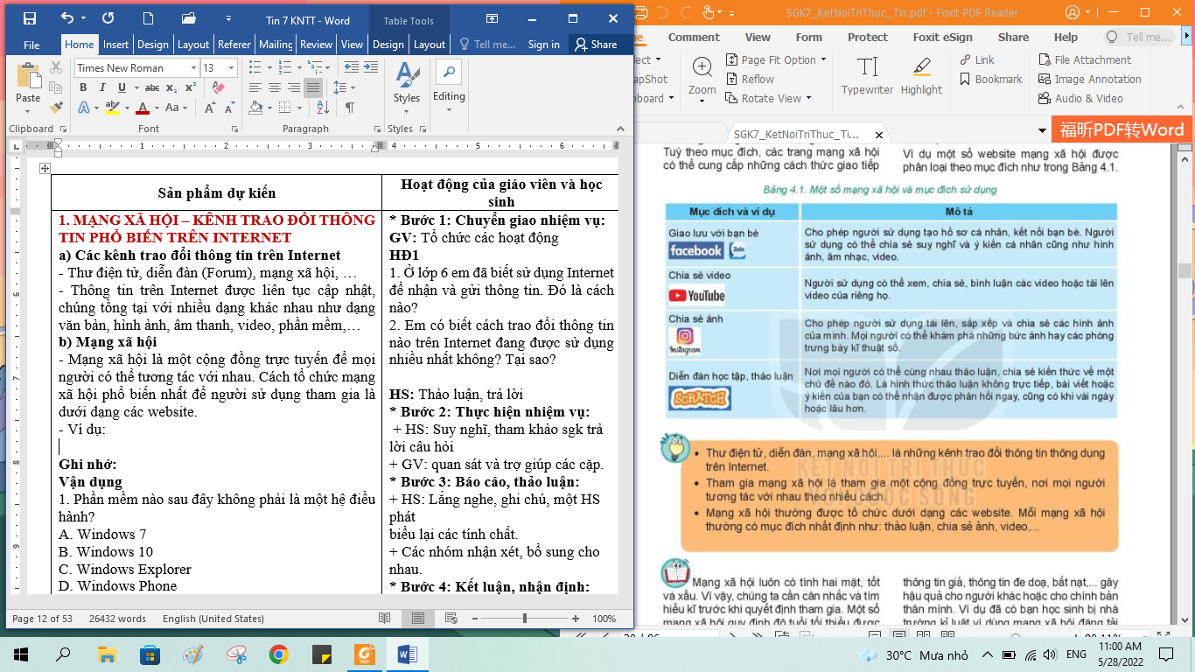  - Mạng xã hội là 1 cộng đồng trực tuyến để mọi người có thể tương tác với nhau  - Thư điện tử, diễn đàn, mạng xã hội,… là những kênh trao đổi thông tin thông dụng trên Internet  - Tham gia mạng xã hội là tham gia một cộng đồng trực tuyến, nơi mọi người tương tác với nhau theo nhiều cách  - Mạng xã hội thường được tổ chức dưới dạng các website. Mạng xã hội thường có mục đích nhất định như: thảo luận, chia sẻ ảnh, video,…  - Mạng xã hội giúp người sử dụng kết nối, giao lưu, chia sẻ và thảo luận các vấn đề mà họ quan tâm  - Cần tuân thủ đúng các quy định khi sử dụng mạng xã hội và các kênh trao đổi thông tin trên Internet.
KIỂM TRA 15’
Câu 1. Mạng xã hội là gì? Mạng xã hội thường được tổ chức dưới dạng nào?
Câu 2. Em hãy kể tên 1 số mạng xã hội thường dùng?
Đáp án
Câu 1. - Mạng xã hội là 1 cộng đồng trực tuyến để mọi người có thể tương tác với nhau (3,5 điểm)
- Mạng xã hội thường được tổ chức dưới dạng các website. (3,5 điểm)
Câu 2. Một số mạng xã hội: Zalo, Facebook, YouTube, Tiktok, Scratch… (3 điểm)
6. Rút kinh nghiệm giờ dạy
………………….………………………………………………….………………
………………….………………………………………………….………………
………………….………………………………………………….………………
………………….………………………………………………….………………

